TRƯỜNG ĐẠI HỌC QUY NHƠNKHOA CÔNG NGHỆ THÔNG TIN--- ---



BÁO CÁO BÀI TẬP LỚN

HỌC PHẦN TƯƠNG TÁC NGƯỜI – MÁY

Giao diện tương tác bán điện thoại online và chatbox

|  |  |
| --- | --- |
| Sinh viên thực hiện: | **LÊ VĂN BẢO** |
| Lớp: | **Khoa Học Máy Tính K42B** |
| Giáo viên hướng dẫn: | **TS. Lê Quang Hùng** |

Quy Nhơn, ngày 7 tháng 9 năm 2022

Mục Lục

**I.** **GIỚI THIỆU** 3

**II.** **ĐỊNH NGHĨA BÀI TOÁN** 3

**1.** **Định nghĩa bài toán** 3

**2.** **Mục tiêu** 3

**III.** **Khảo sát hệ thống liên quan** 4

**1.** **Khảo sát hệ thống Thegiodidong** 4

**a.** **Ưu điểm** 4

**b.** **Nhược điểm** 6

**2.** **Khảo sát hệ thống diemayxanh** 6

**a.** **Ưu điểm** 6

**b.** **Nhược điểm** 7

**3.** **Khảo sát hệ thống fptshop.com.vn** 8

**a.** **Ưu điểm** 8

**b.** **Nhược điểm** 11

**IV.** **KHẢO SÁT NGƯỜI DÙNG** 11

**1.** **Đối tượng khảo sát** 11

**a.** **Lớp người thứ nhất-sinh viên** 11

**b.** **Lớp người thứ 2- đã đi làm** 11

**c.** **Chủ của hàng điện thoại** 12

1. **GIỚI THIỆU**

Website mua bán điện thoại di động là một trang web, mà khách hàng có thể xem thông tin và truy cập trực tiếp để mua bán sản phẩm trong một thời gian tương đối ngắn. Xu thế thời đại ngày nay càng phát triển đặc biệt là về công nghệ thông tin và website mà em muốn xây dựng là một minh chứng. Thay vì chúng ta phải ra các cửa hàng thì chỉ cần với một chiếc máy tính được nối mạng ta có thể truy cập vào các trang web mình muốn để có thể tìm kiếm thông tin và mua sản phẩm thỏa thích một cách nhanh nhất mà không gặp khó khăn. Website mua bán điện thoại di động cung cấp cho các bạn thông tin, cùng với các tính năng, về giá cả của các mẫu điện thoại hiện có trên thị trường

1. **ĐỊNH NGHĨA BÀI TOÁN**
2. **Định nghĩa bài toán**

* Bài bài toán đặt ra là thiết kế một ứng dụng cho phép người dùng tìm và đặt mua điện thoại mới nhất tại cửa hàng bất cứ khi nào và ở đâu ,khi muốn mua mẫu điện thoại mới mà không cần trực tiếp sang của hàng điện thoại đi động.Có nhiều hình thức thanh toán cho người mua dễ dàng thanh toán.Đảm bảm hàng giao đên tận tay người dùng,chất lượng như cam kết đưa ra,sản phẩm xảy ra vấn đề sẵn sàng đổi trả bảo trọn gói từ a-z
* Trang web bán điện thoại di động trên mạng với một số chức năng cơ bản như:
* Giới thiệu hình ảnh về các mẫu điện thoại.
* Các thông tin có liên quan và giá đi kèm.
* Các thông tin về điện thoại sẽ luôn được update thường xuyên
* Một số chức năng tìm kiếm như: Tìm kiếm theo hãng điện thoại, theo nhà sản xuất, theo mức giá, theo phong cách, kiểu dáng…
* Các dịch vụ bảo hành, cùng với các thông tin về khuyến mại sẽ được chú trọng.
* Tư vấn, trao đổi trực tuyến với khách hàng
* Một số hình thức thanh toán.

1. **Mục tiêu**

* Mục tiêu của bài tập lớn là tạo ra một hệ thống tương tác giúp người dùng dễ dàng sử dụng, dễ dàng tìm kiếm tra cứu thông tin các sản phẩm các mẫu điện thoại mới nhất trong và ngoài nước và đặt mua hàng ở tại nhà thay vì phải trực tiếp đến cửa hàng.Ngoài ra khách hàng có thể thanh toán trực tiếp qua ngân hàng hoặc bưu điện

1. **Khảo sát hệ thống liên quan**
2. **Khảo sát hệ thống Thegiodidong**
3. **Ưu điểm**

* 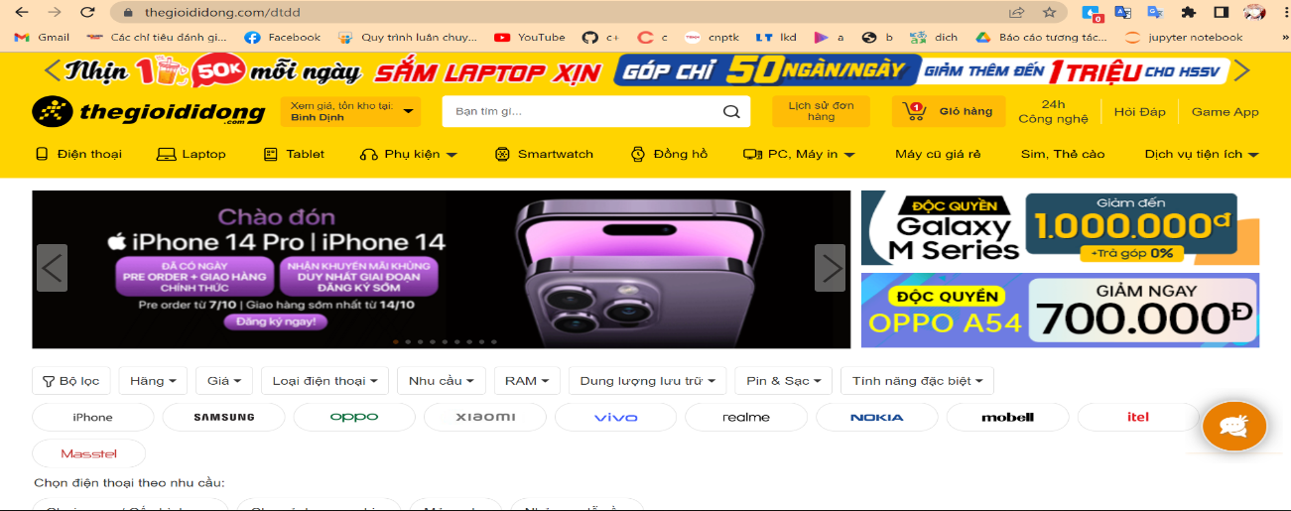Đến với trang “thegioididong.com“ ta có thể nhận thấy giao diện thoáng, dễ nhìn.
* Trang web này đã đưa ra được các sản phẩm cùng với các tính năng cơ bản của nó, kèm với giá trên thị trường.

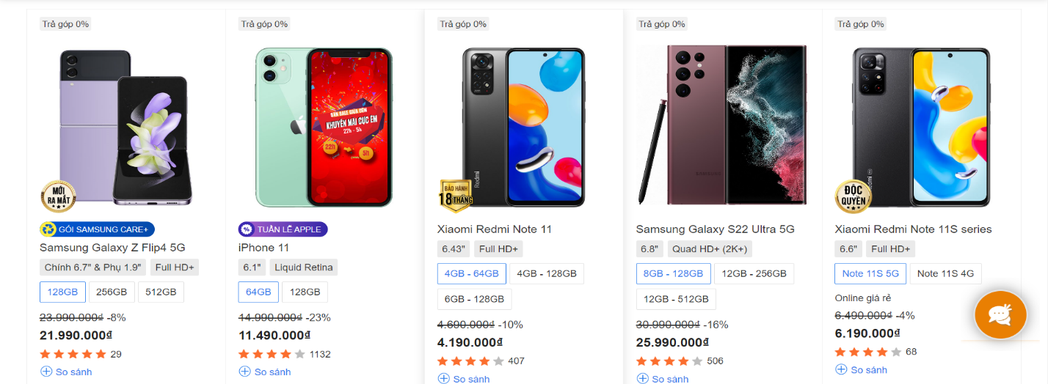

Khi nhấn vào sản phẩm có thông tin chi tiết để khách hàng hiểu rõ hơn về

* Trang web đã xây dựng một số chức năng tìm kiếm cơ bản như: tìm kiếm theo hãng điện thoại, theo nhà sản xuất, mức giá, tìm theo nhu cầu, tính năng đặc biệt,…

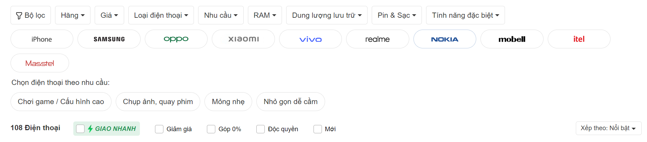

* Hình thức thanh toán đa dạng như: thanh toán ngay sau khi nhận hàng, thanh toán bằng chuyển khoản, thanh toán qua bưu điện

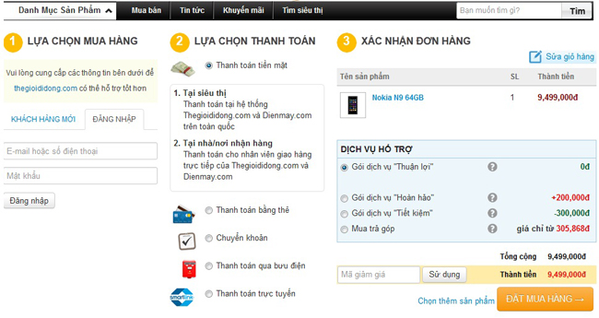

1. **Nhược điểm**

* Không có phần đăng nhập trên trang chủ web
* Đăng bán kèm nhiều loại sản phẩm kèm dịch vụ khác nhau tạo cảm giác chống mặt,tìm kiếm mục điện thoại gây khó khăn
* Tốn công nhập địa chỉ mỗi lần muốn mua hàng
* Mất phí cọc sau khi nhấn đặt hàng

1. **Khảo sát hệ thống diemayxanh**
2. **Ưu điểm**

* Đến với trang “dienmayxanh.com“ ta có thể nhận thấy giao diện thoáng, dễ nhìn.

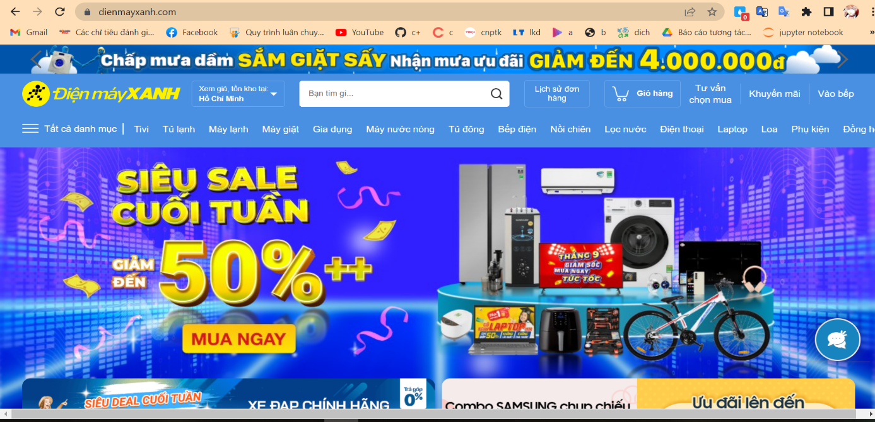

* Trang web này đã đưa ra được các sản phẩm cùng với các tính năng cơ bản của nó, kèm với giá trên thị trường.



* Trang web đã xây dựng một số chức năng tìm kiếm cơ bản như: tìm kiếm theo hãng điện thoại, theo nhà sản xuất, mức giá, tìm theo nhu cầu, tính năng đặc biệt,…



* Hình thức thanh toán đa dạng như: thanh toán ngay sau khi nhận hàng, thanh toán bằng chuyển khoản, thanh toán qua bưu điện



1. **Nhược điểm**

* Không có phần đăng nhập trên trang chủ web
* Đăng bán kèm nhiều loại sản phẩm kèm dịch vụ khác nhau tạo cảm giác chống mặt,tìm kiếm mục điện thoại gây khó khăn
* Tốn công nhập địa chỉ mỗi lần muốn mua hàng
* Mất phí cọc sau khi nhấn đặt hàng
* Chưa có chức năng tạo tài khoản

1. **Khảo sát hệ thống fptshop.com.vn**
2. **Ưu điểm**

* Đến với trang “dienmayxanh.com“ ta có thể nhận thấy giao diện thoáng, dễ nhìn.
* Giao diện cung cấp các thông tin cơ bản của điện thoại.Khi nhấn vào sản phẩm sẽ được cung cấp tất cả các thông tin chi tiết của chiếc điện thoại sắp mua
* Hệ thống đánh giá chân thực để người dùng tin tưởng
* Hỗ trợ sinh viên và rất nhiều hệ thống ưu dãi dành cho khách hàng lần đầu và khác hàng thường xuyên
* Thanh toán qua nhiều hình thức:ngân hàng,momo,bưu điện,trực tiếp,tả góp…
* Sản phẩm chất lượng tốt

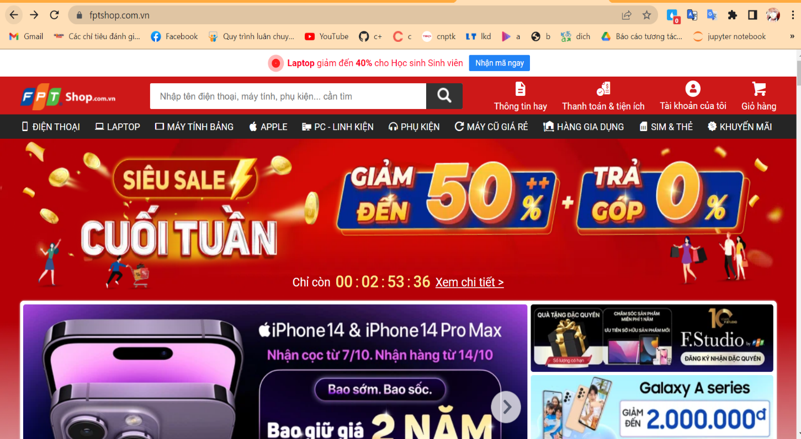

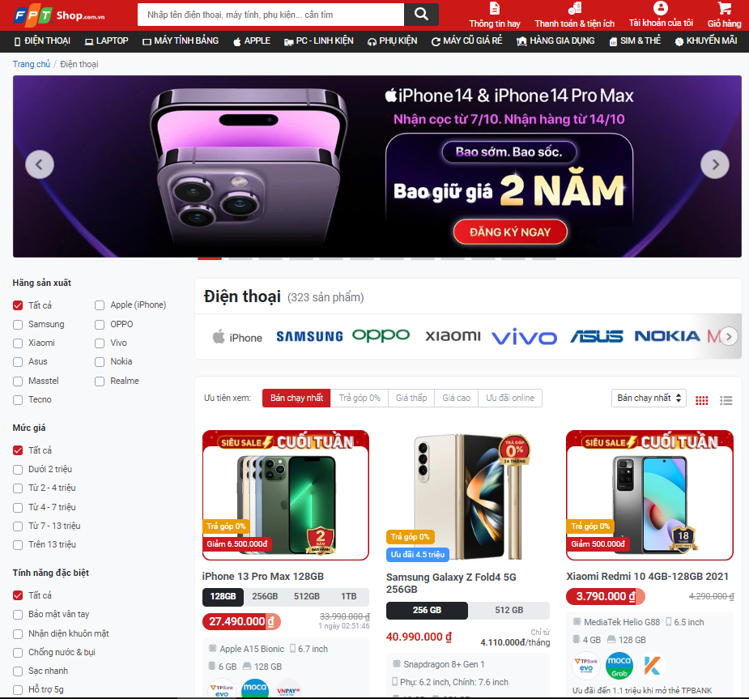

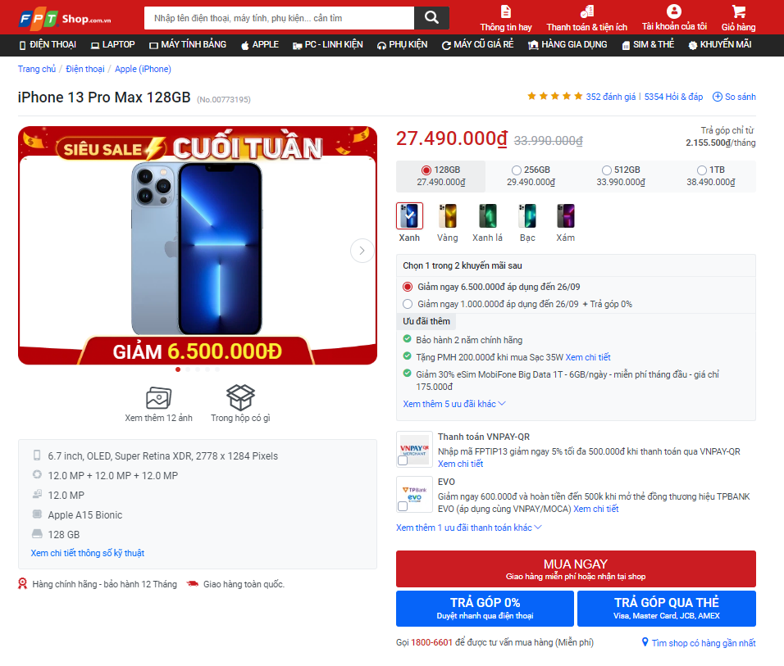

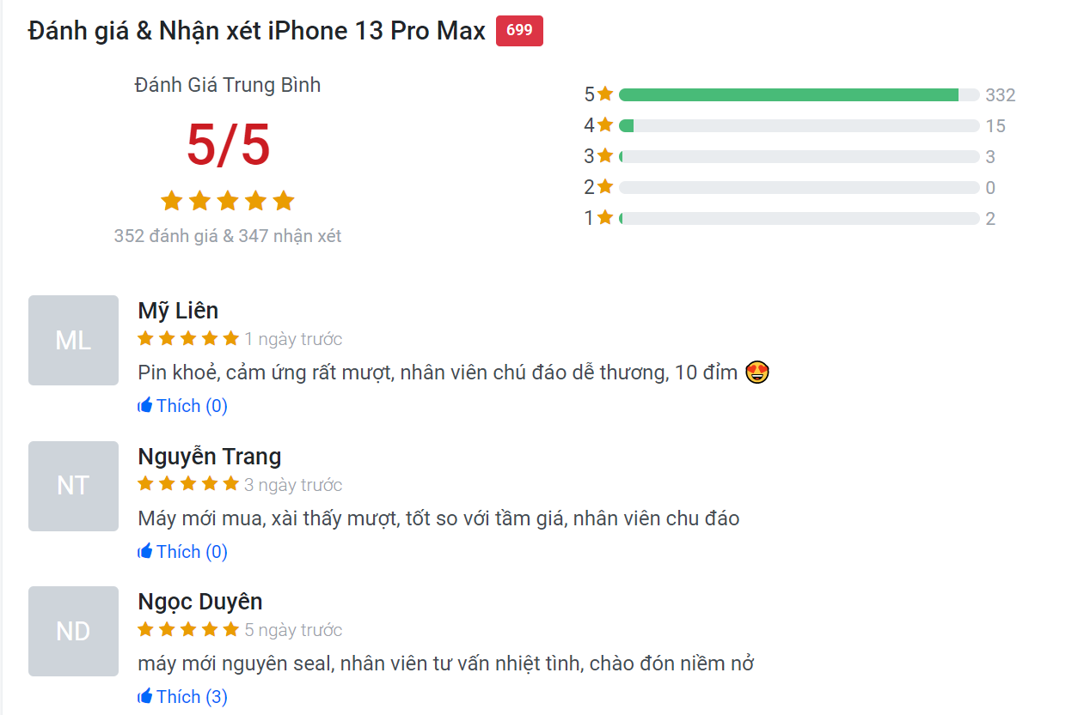

1. **Nhược điểm**

* Không có tính năng đăng ký,đăng nhập qua facebook,zalo,google
* Hình thức thanh toán còn nhiều khó khăn, trải qua rất nhiều bước.

1. **KHẢO SÁT NGƯỜI DÙNG**
2. **Đối tượng khảo sát**

* Chúng tôi xem xét ba lớp người dùng mà ứng dụng của chúng tôi hướng tới. Mỗi lớp người dùng sẽ khảo sát sẽ có người đại diện với các yêu cầu khác nhau.
* Lớp người dùng thứ nhất là học sinh ,sinh viên nằm trong độ tuổi từ 15 – 21. Với độ tuổi này cách sử dụng công nghệ nhanh dễ nắm bắt. Và thích sử dụng các ứng dụng trực tuyến.
* Lớp người thứ hai là những người nằm trong đổ tuổi từ 22 tuổi trở lên. Những người đã ổn định về việc làm và gia đình có it thời gian cho bản thân. Và việc sử dụng các ứng dụng công nghệ của họ ít, thích sử dụng các truyền thống.
* Lớp người dùng thứ ba là các chủ cửa hàng, chủ doanh nghiệp. Họ muốn đưa cửa hàng, sản phẩm của mình lên trực tuyến để buôn bán giúp tăng doanh thu.

1. **Lớp người thứ nhất-sinh viên**

* **Thông tin cá nhân**
* Tên: Nguyễn Thị Trúc Linh
* Tuổi: 21
* Đổi tượng:Sv K42B CNPM

* **Trình trạng**
* Học nhiều nên cần thiết bị liên lạc, lấy tài liệu
* Gọi điện trao đổi với nhau,
* Xem phim nghe nhạc giải trí
* Xem giờ giấc,đặt báo thức
* **Mong muốn**
* Tìm chiếc điện thoại đẹp đáp ứng nhu cầu học tập và cuộc sống của em ấy

1. **Lớp người thứ 2- đã đi làm**



* **Thông tin cá nhân**
* Tên:Hồ Ngọc Việt
* Tuổi: 28
* Đối tượng:Nhân viên makettin
* **Trình trạng:**
* Thường xuyên đi tiếp khách,mời chào mua sản phẩm,phải nghe điện thoai thường xuyên
* Đang e ngại vì đang sử dụng con điện thoại lỗi thời
* **Mong muốn:**
* Có một chiếc điện thoại thời thời kiểu dáng đẹp,giá rẻ chứa năng tốt để không bị xấu hổ khi tiếp khách hàng hay đi tiệc rượu thâu đêm

1. **Chủ của hàng điện thoại**

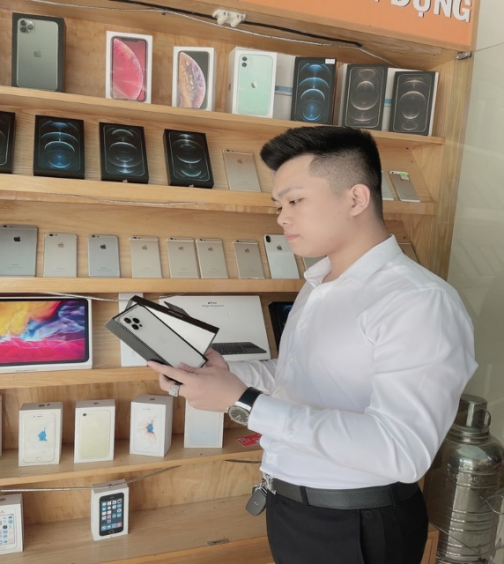

* **Thông tin cá nhân:**
* Tên: Bùi Thành Vũ
* Tuổi: 32
* Đối tượng: Chủ của hàng điện thoại Thành vũ
* **Trình Trạng:**
* Đang kinh doanh buôn bán cửa hàng điện thoại
* **Mong muốn:**
* Có trang web bán hàng của riêng mình để bán cho mọi khách hàng mà không cần tới quán
* Mở rộng thì trường sang các nước khác

1. **Bản phát thảo lần 1**
2. **Tổng quan**

* Bản phát thảo lần đầu là các nguyên mẫu thiết kế có độ trung thực thấp, độ chính xác thấp.Là một phần quan trọng cho thiết kế m hình tương tác ban đầu. Bản phát thảo lần đầu là cách thể hiện các mục đích chính của thiết kế, để đánh giá xem liệu chúng có được chấp nhận hay không.
* Đồng thời, cung cấp nhiều ý tưởng để phát triển và hỗ trợ thế hệ thứ hai và thiết kế cuối cùng.
* Trong phần này chúng tôi phát triển ba bản mẫu giải quyết ba nhóm người dùng khác nhau. Các nguyên mẫu có độ trung thực thấp và đại diện cho sàn phẩm

1. **Bản mẫu 1**

**Cơ sở lý luận**

-Bản mẫu phù hợp với nhu cầu của khách hàng khi tìm kiếm mẫu điện thoại mới nhất,còn có bộ lọc để khác hàng timg kiếm theo yêu cầu của mình.Tìm kiếm sản phẩm mình yêu thích một cách dễ dàng

**Trang1:** Đây là trang chủ web bán điện thoai online mà không cần đăng nhập người dùng có thể xem các thông tin cơ bản của điện thoại mình yêu thích

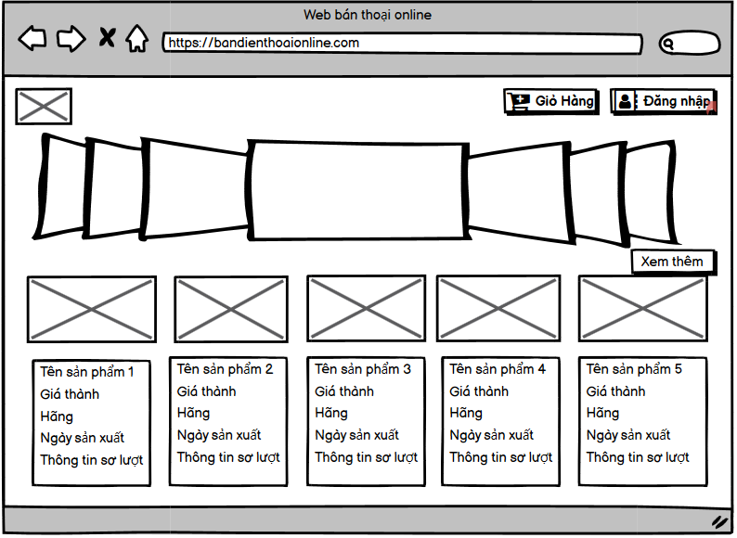

Trang 2: Trang đăng nhập,yêu cầu người dùng đăng nhập vào tài khoản để thực hiện các thao tác,các hoạt động mua bán một cách hiệu quả nhất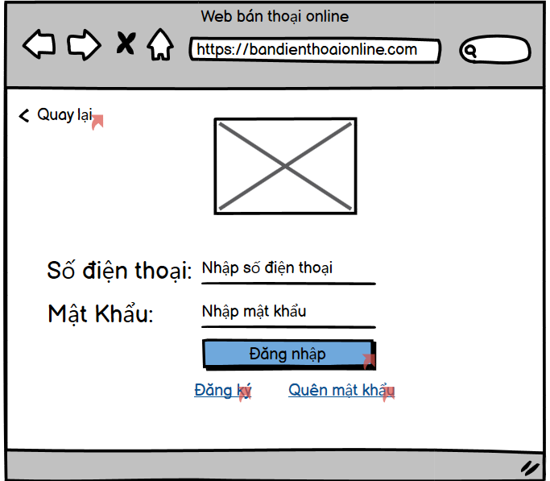

Trang3:Đăng ký,nếu bạn chưa có tài khoản vui lòng đăng ký sử dụng,sau khi đăng ký xong trở lại trang chủ để đăng nhập

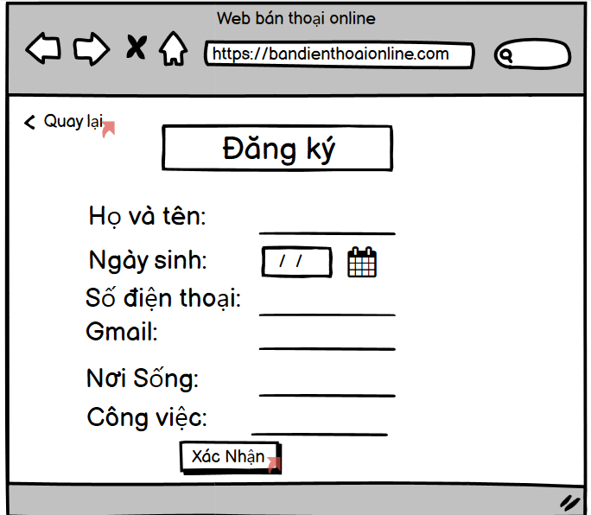

Trang 4: Trong trường hợp bạn quên mật khẩu thì vui lòng nhấn quên mật khẩu,trang web sẽ yêu cầu bạn dùng số diện thoại để đăng ký để gửi mã về nhập mã xác nhận để xác nhận quên mật khẩu

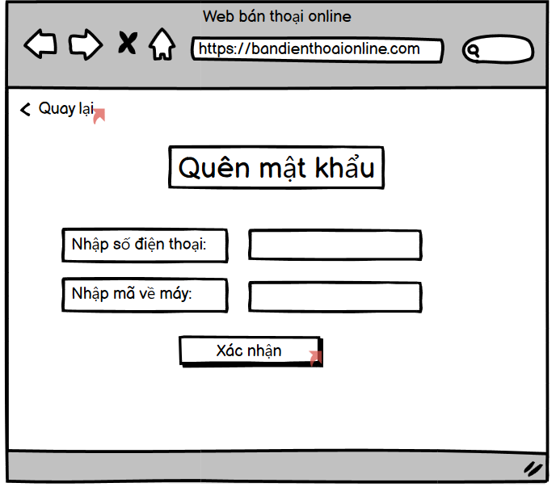

Trang 5: Sau khi bạn xác nhận quên mật khẩu thì web sẽ trả về trang đổi mật khẩu tại đây bạn sẽ được tạo lại mật khẩu mới để vào web

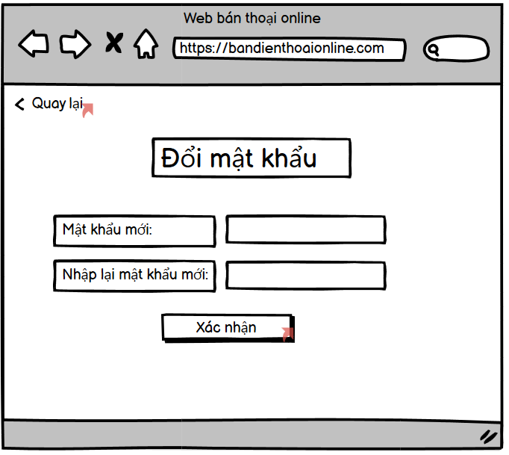

Trang 6:Sau khi đăng nhập ta sẽ trở về trang chủ

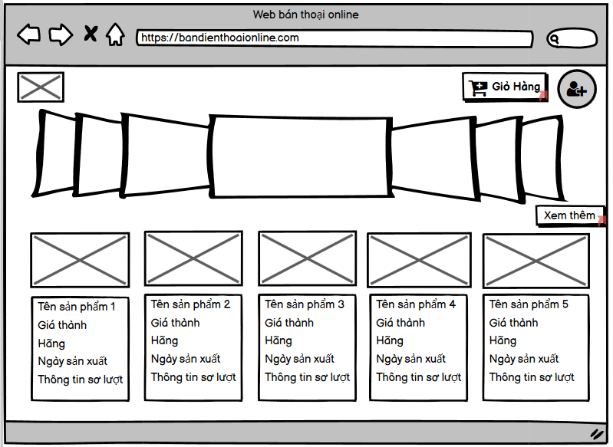

Trang 7:Nếu muốn xem thêm các loại điện thoại khác nhấn nút xem thêm ở giũa bên tay phải của tra chủ sẽ ra danh sách tất cả các điện thoại mà shop bán

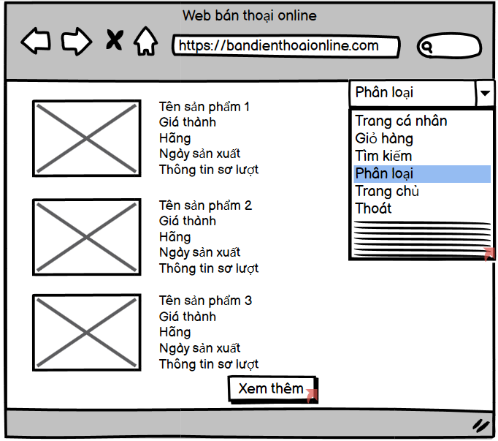

Trang 8: Nếu danh sách không hiện thị hết vui lòng nhấn xem thêm để xem hết tất cả mẫu điện thoại chưa hiện

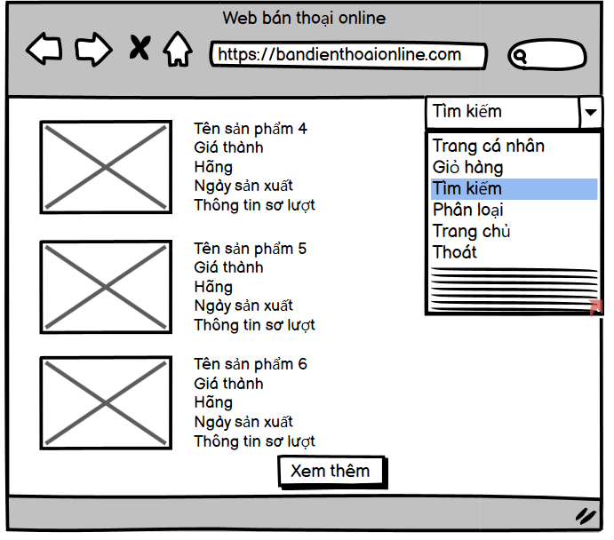

Trang 9: Ngoài ra còn có menu bên góc trên bên phải,nếu muốn tìm kiếm thì kích vào ô tìm kiếm và nhập dữ liệu vào ô tìm kiếm rồi bắt đầu tìm kiếm tất cả các sản phẩm theo từ khóa của mục tìm kiếm sẽ được hiển thị ra màn hình

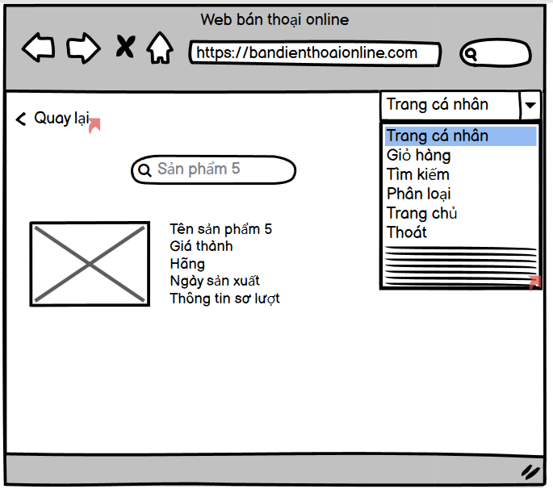

Trang 10:Tại menu bạn muốn lọc sản phẩm theo hãng oppo,thì nhấn vào phân loại chọn mục oppo các sản phẩm của hãng oppo sẽ được hiển thị ra màn hình

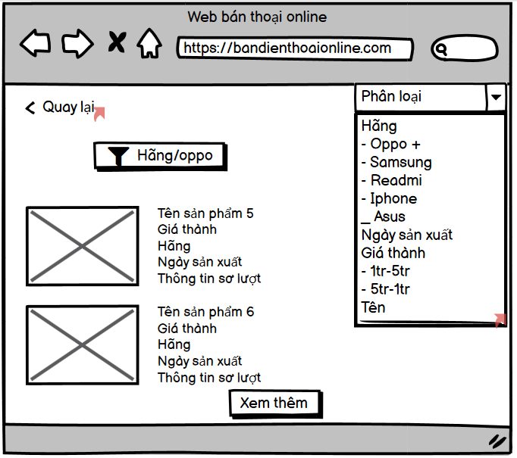

Trang 11:Trang cá nhân,có thể nhấn ở menu hoặc avata khi đăng nhập

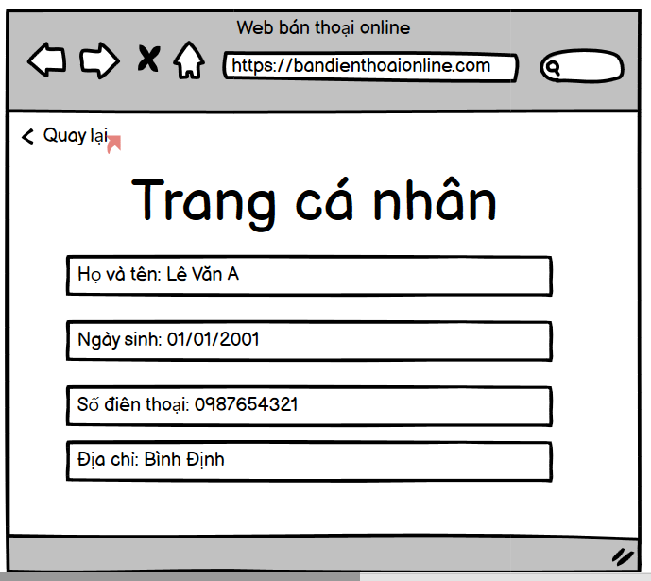

Trang 12:Thông tin chi tiết của điện thoại.Khi chúng ta nhấn vào 1 sản phẩm ưng ý nào đó sẽ hiển thị ra gia diện thông tin chi tiết của điện thoại

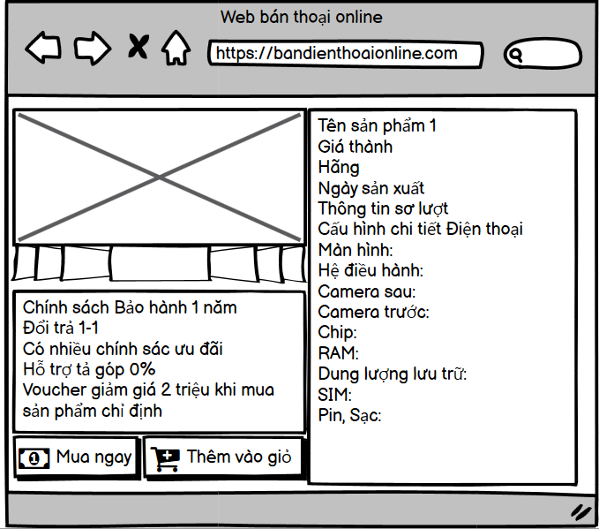

Trang13:Giỏ hàng ta có thể nó tại menu hoạc góc phía trên bên phải tại màn hình chính

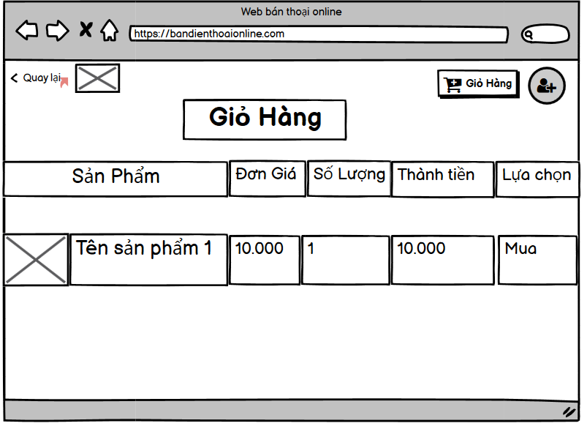

Trang 14:Khi bạn nhấn mua tại giỏ hàng sẽ đến trang chọn phương thức thanh toán

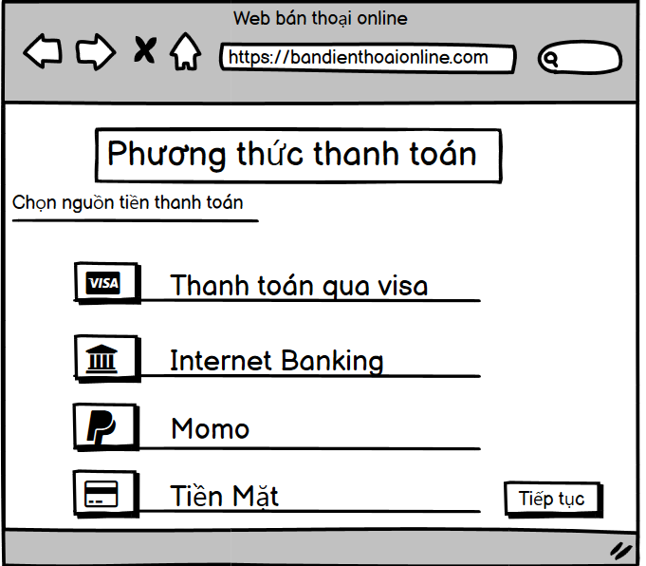

Trang 15:Sau khi chọn phương thức thanh toán ta sẽ trở về trang hóa đơn

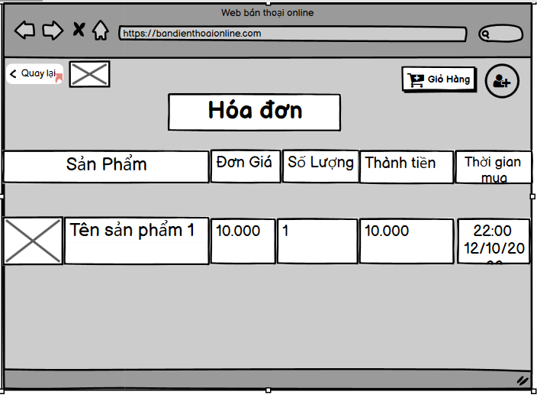

1. **Bản phát thảo lần 2**
2. Cơ sở lý luận chọn mô hình

* Cơ sở phát triển nguyên mẫu thứ hai này được dựa trên nguyên mẫu đầu tiên, qua đó giúp nhà phát triển dần dần hoàn thiện hệ thống về quy mô hình kích thước đầy đủcủa thiết kế
* Xây dựng nguyên mẫu thứ hai còn tùy thuộc vào nhu cầu phát triển phần mềm,sự đáp ứng yêu cầu của khách hàng. Bởi vì nhiều lí do khác nhau, ở giai đoạn phântích yêu cầu người dùng một cách chính xác là vô cùng khó khăn.
* Ngoài ra ở nguyên mẫu này sẽ giúp nhà phát triển tăng cường trao đổi và phảnhồi trong quá trình thử nghiệm sẽ giảm hiểu lầm, thích ứng với sự thay đổi của thực tếvà nâng cao chất lượng phần mềm.

1. Bản Phác thảo giao diện.
2. Trang chủ khi chưa đăng nhập

Trang được hiển thị khi người dùng nhấn vào link của web sẽ hiển thị các tính năng chính của web mà không cần đăng nhập

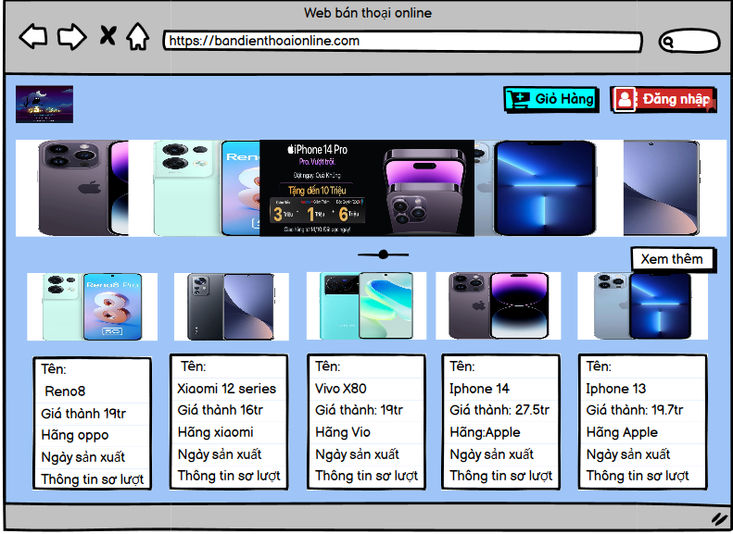

1. Trang đăng nhập

Trang yêu cầu bạn phải đăng nhập thông qua số điện thoại và mật khẩu đăng ký từ trước.Nếu bạn quên mật khẩu thì đừng lo bạn chỉ cần nhấn vào quên mật khẩu là được.Nếu bạn chưa có tài khoản thì bạn vui lòng đăng ký rồi tiến hành đăng nhập

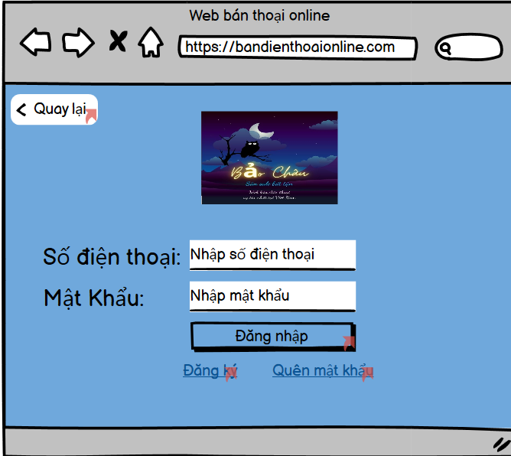

1. Trang quên mật khẩu

Hiển thị khi bạn nhấn vào dòng chứ quên mật khẩu ở trang đăng nhập.Tại đây bạn nhập vào số điện thoại đăng ký sẽ có mã gửi về máy nhập lại mã để đăng nhập.

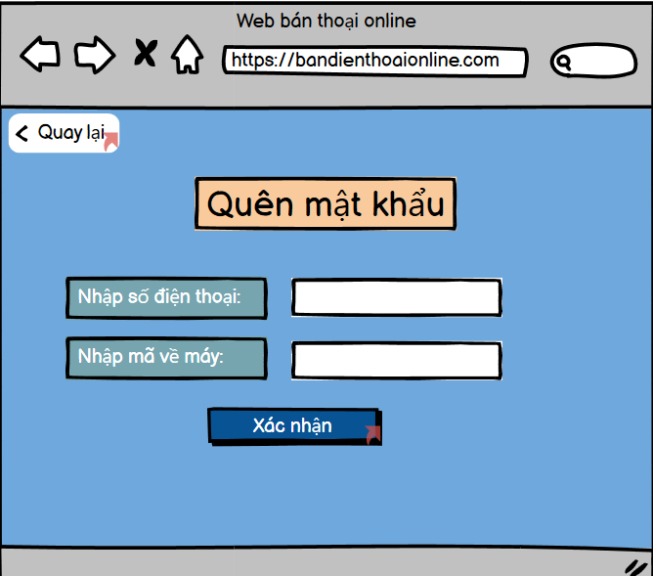

1. Trang đổi mật khẩu

Trang này hiển thị khi người dùng nhấn xác nhận ở trang quên mật khẩu yêu cầu bạn phải đặt lại mật khẩu mới để vào đăng nhập

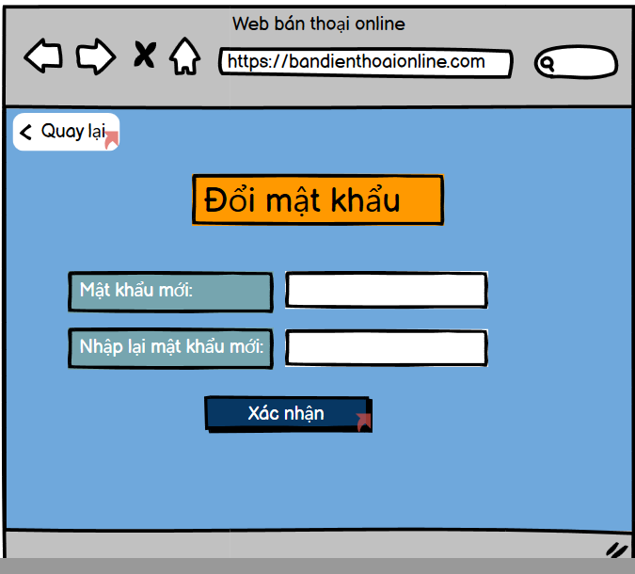

1. Trang đăng ký

Trang hiển thị khi người dùng nhấn vào đăng ký ở trang đăng nhập .Sau khi đăng ký xong sẽ trả về trang đăng nhập

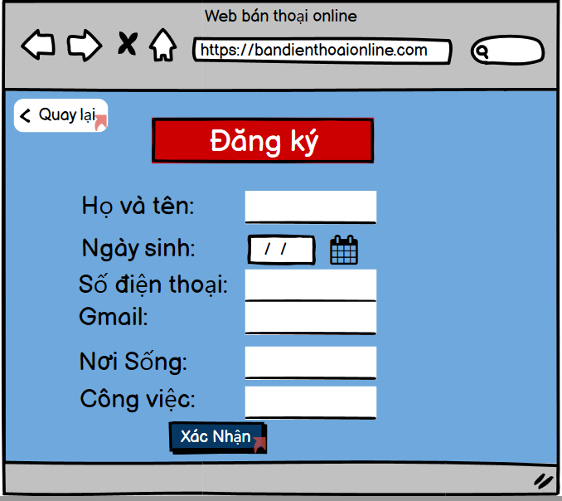

1. Trang chủ đã đăng nhập

Trang hiển thị sau khi đăng đăng nhập thành công

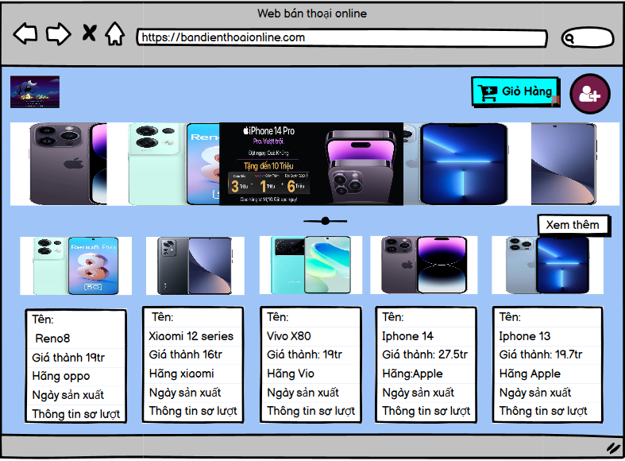

1. Trang xem thêm điện thoại

Trang này hiển thị khi người dùng kick vào xem thêm

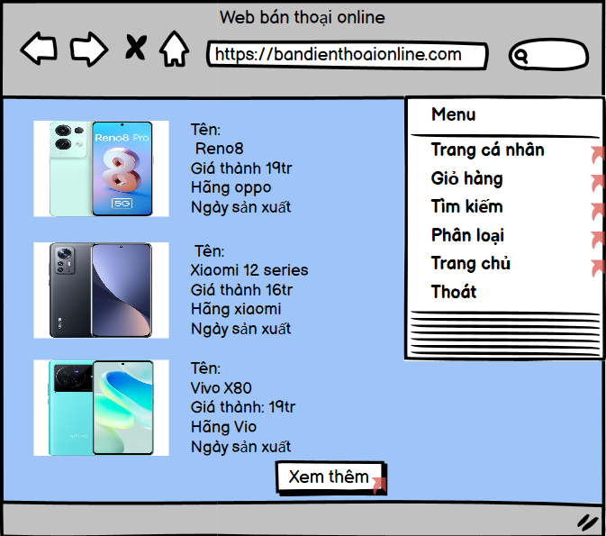

1. Trang xem thêm 2

Hiển thị khi tại trang xem thêm 1 nhấn vào xem thêm

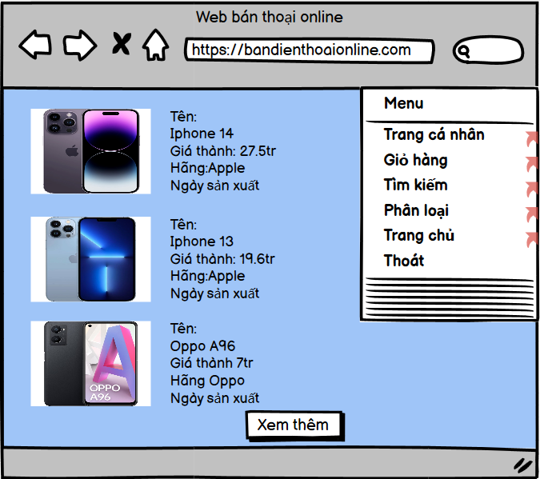

1. Trang tìm kiếm theo tên

Hiển thị khi người dùng kích vào tìm kiếm ở menu yêu cầu người dùng nhập vào thông tin tìm kiếm

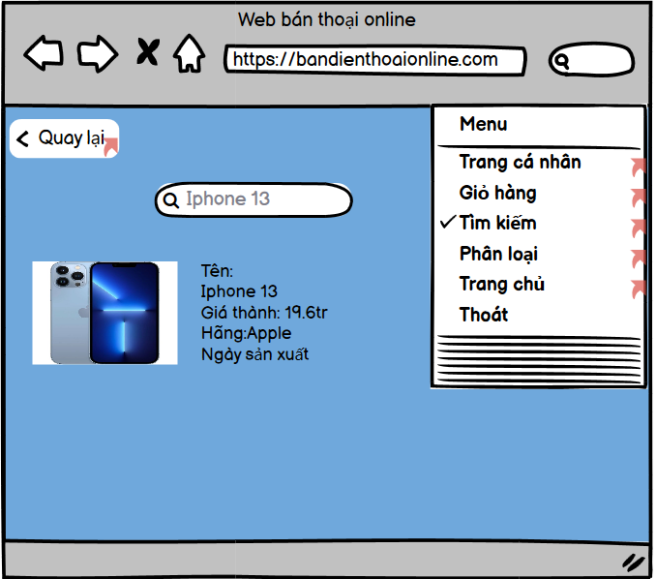

1. Trang phân loại

Trang này sẽ hiển thị khi người dùng kick vào phân loại ở thanh menu và chọn chủ đề muốn phân loại

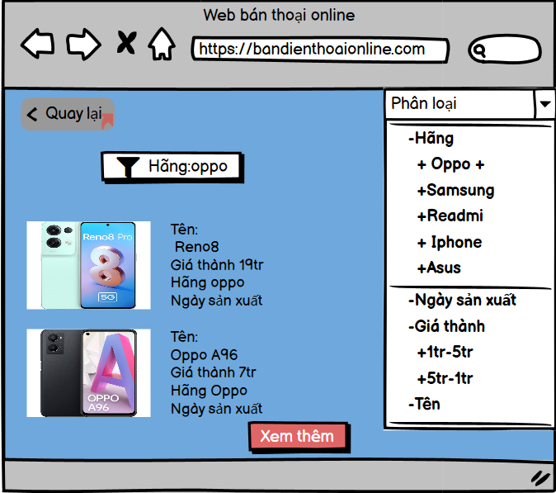

1. Trang thông tin chi tiết sản phẩm

Khi người dùng vừa ý với sản phẩm muốn tìm hiểu thông tin chi tiết thì chỉ cần kích vào sản phẩm trang thông tin chi tiết sẽ được hiển thị

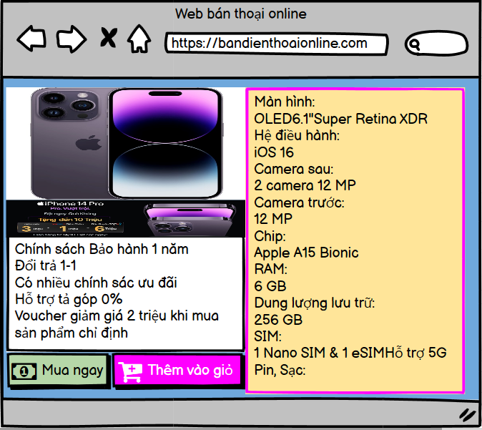

1. Giỏ hàng

Giao diện giỏ hàng các sản phẩm đã thêm vào sẽ được hiển thị ở đây

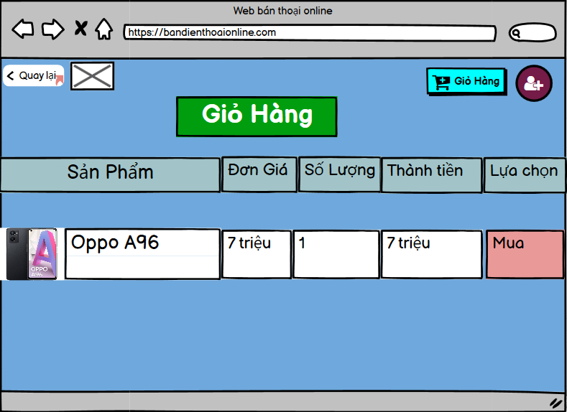

1. Thanh toán

Khi người dùng nhấn vào nút mua hàng thì sẽ chuyển đến trang thanh toán,có nhiều phương thức thanh toán khác nhau cho người dùng lựa chọn

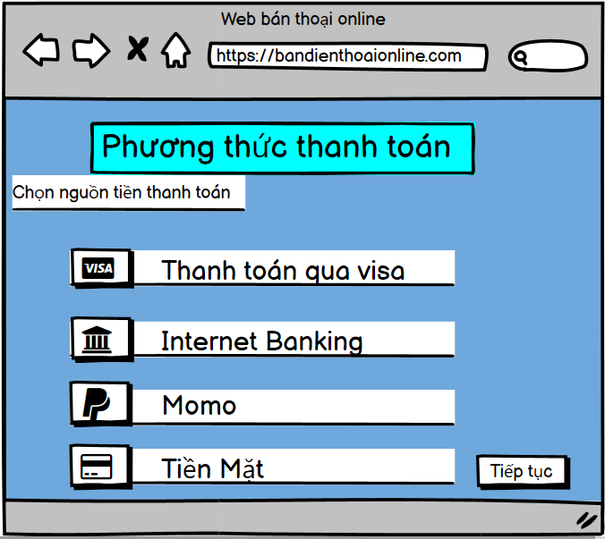

1. Hóa đơn mua hàng

Trang này cung cấp tất cả các thông tin mua sản phẩm của khách hàng

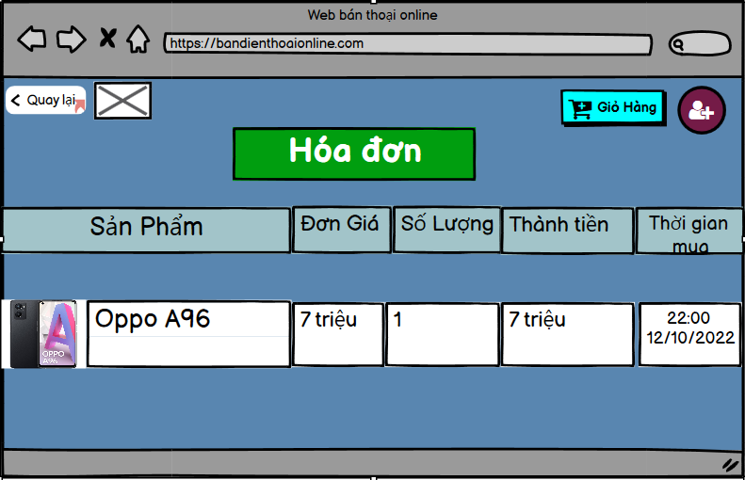

1. Trang cá nhân

Khi kich vào ảnh đăng nhập góc trên bên phải sẽ đến trang cá nhân

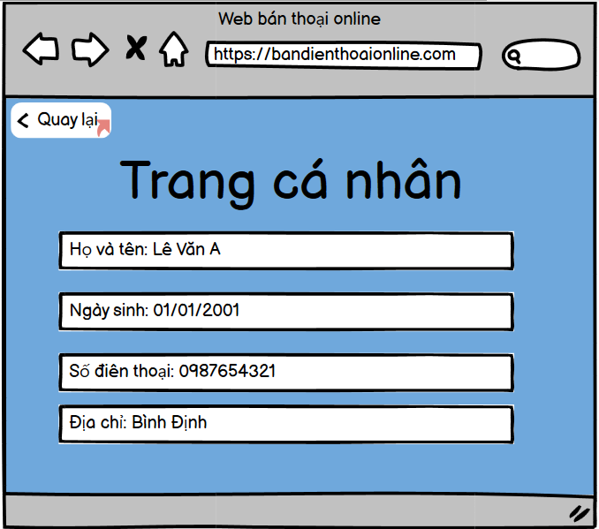

1. Khảo sát ý kiến người dùng về bản thiết kế

Chúng em khảo sát 100 người chủ yếu là sinh viên và người đi làm từ 18-40 tuổi :

* Sinh viên 70 bạn trong đó
  + 35% là sinh viên nam
  + 35% là sinh viên nữ
* Người đi làm chiếm 30%

1. Về màu sắt giao diện của hệ thống
2. Bố trí các phần trong giao diện của hệ thống
3. Mức độ dễ sử dụng
4. Thông tin hiển thị của đơn hàng
5. Mức độ đầy đủ,thuận tiện khi mua hàng
6. Đánh giá giao diện đăng nhập đăng xuất
7. Một số ý kiến khác

|  |  |  |
| --- | --- | --- |
| **Họ và tên** | **Nghề nghiệp** | **Ý kiến** |
| Nguyễn Văn Phúc | Sinh viên | Rất Tốt |
| Nguyễn Trọng Tuấn | Nhân viên bán hàng | Cần bán thêm các phụ kiện điện thoại |
| Trần Thị Tuyết Phương | Chủ cửa hàng | Chức năng hỗ trợ sinh viên cần thêm nhiều hơn |

1. **Kết luận**

Thông qua website cho phép người dùng tìm và đặt mua điện thoại mới nhất tại cửa hàng bất cứ khi nào và ở đâu ,khi muốn mua mẫu điện thoại mới mà không cần trực tiếp sang của hàng điện thoại đi động.Có nhiều hình thức thanh toán cho người mua dễ dàng thanh toán.Đảm bảm hàng giao đên tận tay người dùng,chất lượng như cam kết đưa ra

1. **Tài liệu tham khảo**

* template-projects
* 2-[KHMT41-HCI]-Mo-ta-bai-tap-lon
* 4--KHMT41-HCI--Bao-cao-tham-khao
* Book-HCI-English

1. a